新 书 推 荐

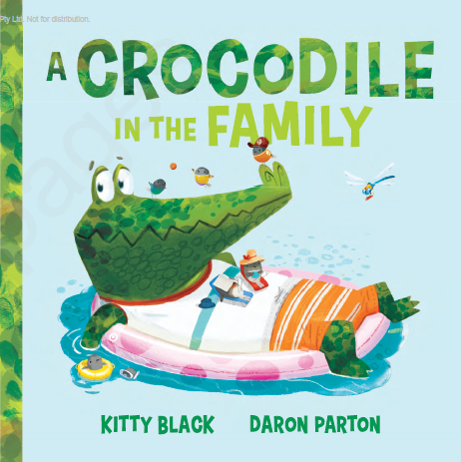
中文书名：《小鸟家的鳄鱼》
英文书名：A CROCODILE IN THE FAMILY
作 者：Kitty Black and Daron Parton
出 版 社：Hachette Australia
代理公司：ANA/Yao Zhang
页 数：32页
出版时间：2020年9月
代理地区：中国大陆、台湾
审读资料：电子稿
类 型：儿童绘本

内容简介：

小鸟一家在灌木丛中偶然发现了一颗蛋，并把它带回家孵了起来。当一只小鳄鱼从蛋里出来时，这家人都很开心激动，但其他动物却有点困惑。

“你为什么留着他？”他们问，“是因为他很漂亮吗？是因为他很有趣吗？是因为他很有用吗？是这样吗？这就是你留下他的原因吗？”

小鳄鱼很漂亮也很有趣，他确实也很有用可以当一个很棒的衣架，也可以帮助大家渡河。但这不是小鸟一家留养他的原因。其他的动物最终意识到，小鸟之所以愿意收留鳄鱼，是因为他属于这个家。

作者简介：

凯蒂·布莱克（Kitty Black）是一位生活在西澳大利亚珀斯的童书作家。凯蒂有心理学和教育学的背景，这让她懂得了讲故事的重要性。她与丈夫和两个孩子生活在一起。《小鸟一家的鳄鱼》是凯蒂在澳大利亚阿歇特出版社出版的第一本绘本。

达伦·帕顿（Daron Parton）出生在英国，并于1995年移居新西兰，是一位多次获奖的插画师。他从1990年开始从事插画工作，同时也是奥克兰理工大学的插画专业导师。达伦的书包括《面对床下怪物的终极生存指南》和《小鸟一家的鳄鱼》。

内文插图：

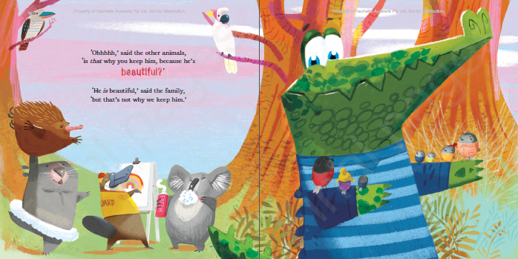
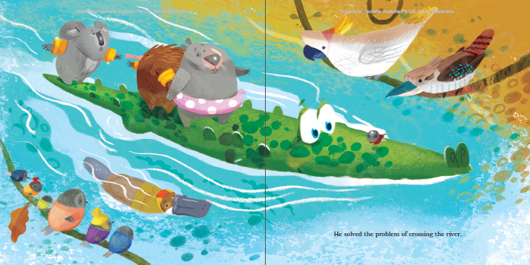

谢谢您的阅读！
请将回馈信息发送至：张瑶（Yao Zhang) Yao@nurnberg.com.cn
----------------------------------------------------------------------------------------------------
安德鲁﹒纳伯格联合国际有限公司北京代表处
北京市海淀区中关村大街甲59号中国人民大学文化大厦1705室, 邮编：100872
电话：010-82449325
传真：010-82504200
Email: Yao@nurnberg.com.cn
网址：www.nurnberg.com.cn
微博：http://weibo.com/nurnberg
豆瓣小站：http://site.douban.com/110577/
微信订阅号：安德鲁书讯

